
TICE : Reproduction de figure (angle n°1)

On souhaite reproduire la figure suivante :
107 °
A
B
C
3 cm
4cm

Placer un point A puis construire le segment d’extrémité A et de longueur 3

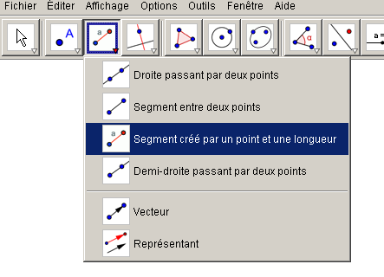
Construire l’angle \s\up4(ade mesure 107 °

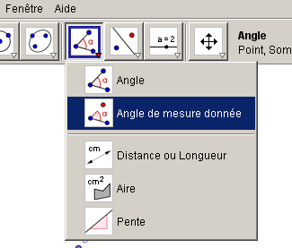

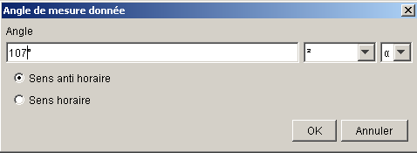

Ce qui nous donne :

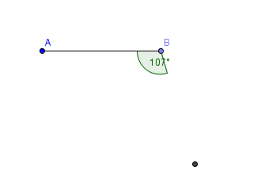

On trace le cercle de centre B et de rayon 4 puis la demi-droite passant par B et le point obtenu :
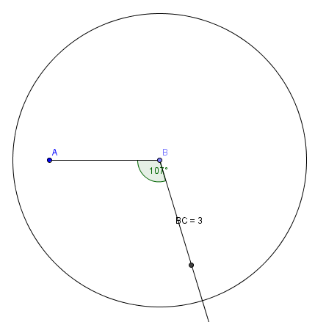

On supprime le point obtenu et on note C le point d’intersection du cercle avec la demi droite
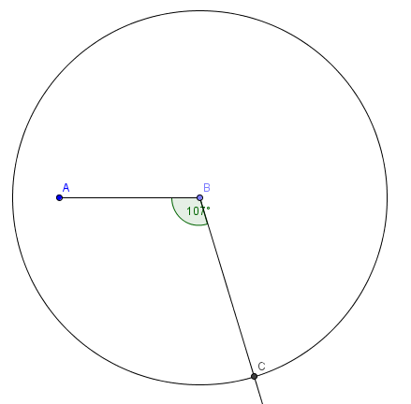

On cache le cercle et la demi-droite et on trace le segment [BC].

Il ne reste plus qu’à enregistrer votre travail dans :
Mes documents / Maths / angle1

